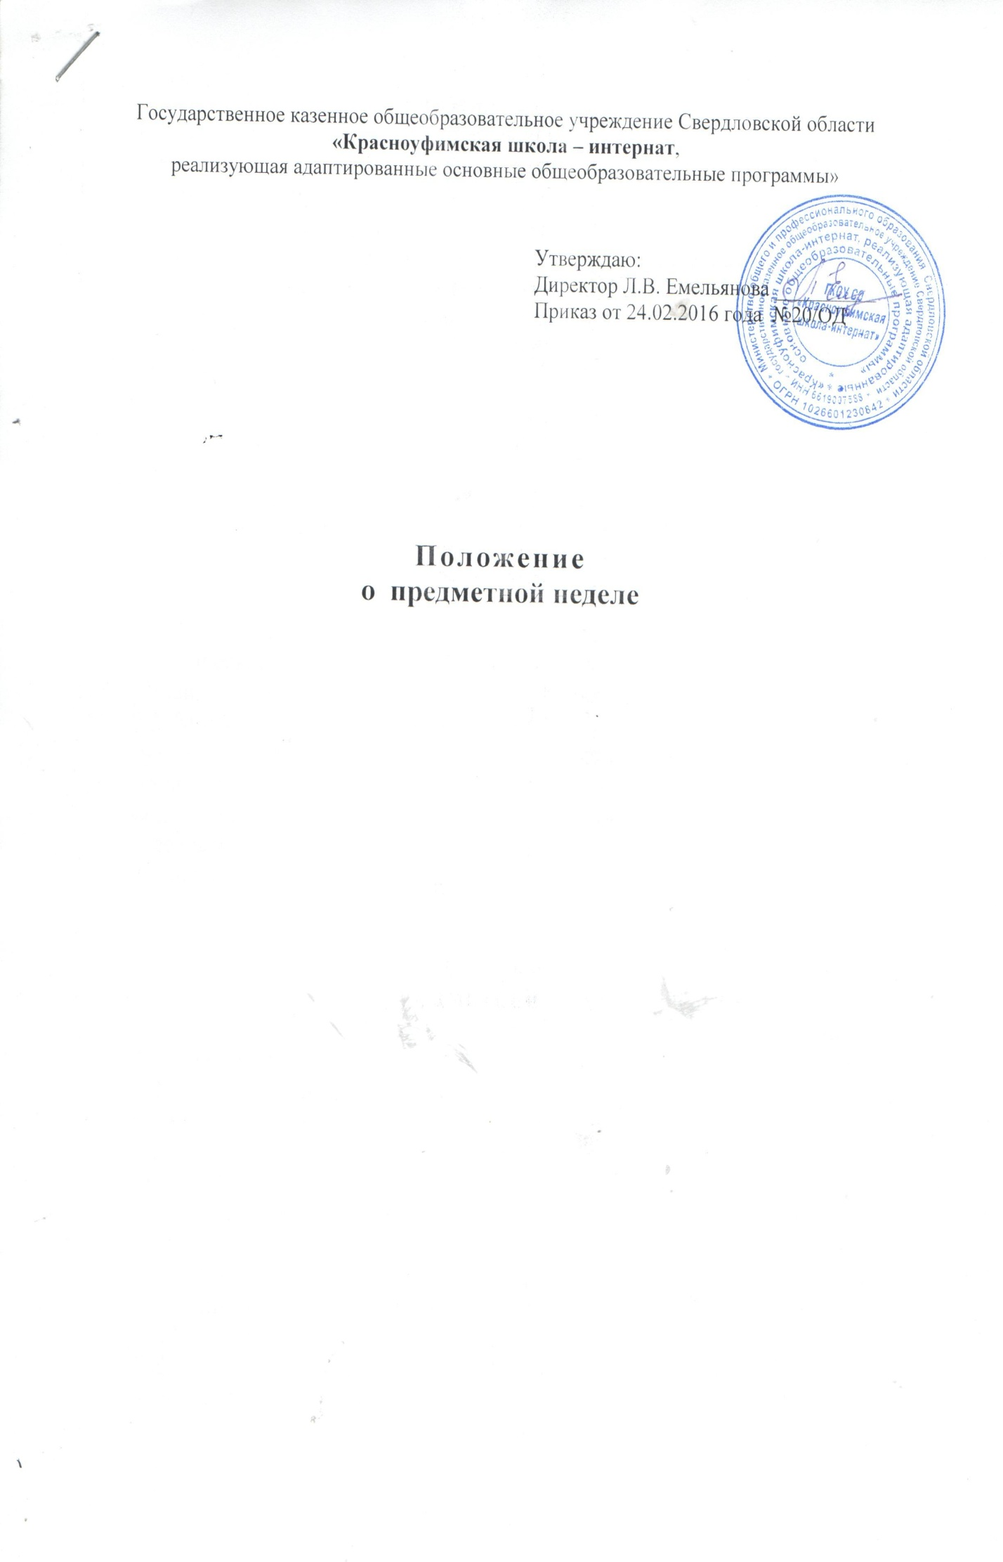

1.Общие положения.
1.1. Настоящее положение о предметной неделе Настоящее Положение о педагогическом совете государственного казенного образовательного учреждения Свердловской области «Красноуфимская школа- интернат, реализующая адаптированные основные общеобразовательные программы» (далее ГКОУ СО «Красноуфимская школа- интернат» разработано в соответствии с Федеральным законом от 29. 12.2012 № 273-ФЗ ( ред.от 23.07.2013 « Об образовании в Российской Федерации», Уставом, утвержденным приказом Министерства общего и профессионального образования Свердловской области № 417-Д от 31.08.2015 года.
1.2.Предметная неделя является одной из основных форм внеклассной деятельности по предметам учебного плана ГКОУ СО «Красноуфимская школа- интернат».
1.3. Положение рассматривается на педагогическом совете и утверждается приказом директора.

2. Цель и задачи
2.1.Целью предметной недели является активизация познавательной и практической деятельности обучающихся по вопросам учебных предметов, расширение их кругозора, мотивация к самостоятельности.
2.2. Задачи предметной недели:
-вовлечь обучающихся в самостоятельную (творческую) деятельность;
-повысить их интерес к изучению предмета;
-активизировать внеклассную работу по предмету;
- создать условие для развития у обучающихся логического мышления, умения применять полученные знания на практике.

3.Организация и проведение предметной недели.
3.1.Предметная неделя проводится ежегодно в соответствии с планом работы ШМО учителей предметников. Сроки проведения предметной недели обговариваются на заседание методического Совета.
3.2. План проведения предметной недели рассматривается на заседании ШМО. План утверждается директором ОУ не позднее, чем за две недели до начала её проведения.
3.2.Участниками предметной недели являются обучающиеся 1-9 классов ГКОУ СО «Красноуфимская школа- интернат» на добровольной основе. Количество участников от каждого класса зависит от формы и вида проводимого мероприятия.
В проведении предметной недели могут принимать участие родители, специалисты и педагогические работники смежных дисциплин.
3.3. В ходе предметной недели осуществляется её разнообразное информационное сопровождение. Информация об активных участниках, победителях доводится до всего коллектива школы на общешкольной

3
линейке, а также с помощью информационных листов, бюллетеней и других средств.
3.4.Общее руководство проведением предметной недели осуществляет заместитель директора по УВР.
3.5.Ответственным за организацию и проведение предметной недели является руководитель ШМО.
3.6.Подготовку и выбор мероприятий предметной недели осуществляет педагогический работник.
3.7.Для проведения мероприятий предметной недели педагогическими работниками разрабатываются сценарии, планы проведения, программы, положения и т.д.

4.Подведение итогов и награждение победителей.
4.1.По итогам предметной недели наиболее активные участники награждаются грамотами, дипломами.
4.2. После проведения предметной недели педагогические работники анализируют итоги проведения предметной недели, анализ (на электронных и бумажных носителях) сдаётся руководителю ШМО не позднее двух недель после проведения предметной недели.
4.3.По итогам предметной неделе руководитель ШМО представляет материалы: планы, программы, сценарии мероприятий, анализ проведения в стимулирующую комиссию для финансового поощрения.

